Cwpanau gludiog

Arddangosiad cwpanau gludiog: Gallwch weld fideo arddangos ar https://rsc.li/3CtZi5I

Mae’r arddangosiad yn helpu dysgwyr i weld bod nwyon yn ehangu pan fyddant yn cael eu cynhesu ac yn effeithio ar y pwysedd aer y tu mewn i gynhwysydd. Wedyn gall y dysgwyr ymchwilio i hyn eu hunain gan ddefnyddio balŵn a photel.

Grŵp oedran: 7–9

Amcanion dysgu
- Deall mai hylif ydy aer: mae’n llifo, gall newid siâp ac mae’n llenwi ei gynhwysydd.
- Dysgu pan fydd aer yn cael ei gynhesu, bod y nwyon yn ehangu oherwydd bod mwy o wres.
- Dysgu bod gronynnau mewn nwy yn symud o gwmpas, a phan fydd yn cael ei gynhesu mae’r symudiad hwn yn gyflymach ac yn achosi i’r aer ehangu y tu mewn i’w gynhwysydd.
- Deall ein bod yn ei alw’n bwysedd aer pan rydyn ni’n ystyried grym aer dros ardal benodol.
Sgiliau ymholi:
- Nodi newidynnau y gellir eu newid, eu mesur a’u rheoli.
- Cofnodi’r hyn a welwyd ac esbonio’r hyn a ddarganfuwyd.

Gwyddoniaeth gefndirol
Mae aer o’n cwmpas ni ym mhob man ac mae’n cynnwys gwahanol nwyon. Dylai dysgwyr eisoes allu adnabod solidau, hylifau a nwyon fel ‘cyflyrau mater’ a deall sut mae’r rhain yn wahanol. Mae gronynnau nwy yn symud o gwmpas yn gyflymach ac mae’r bwlch rhyngddynt yn fwy nag mewn hylifau, felly gall nwyon lifo (hylif ydyn nhw) ond yn wahanol i hylifau, byddant hefyd yn ehangu i lenwi eu cynhwysydd.
Bydd dysgwyr wedi cael profiad o symudiad aer yn yr awyr agored pan fydd y gwynt yn chwythu neu dan do gyda ffan neu ddrafft. Efallai na fyddant yn sylweddoli bod gronynnau aer yn symud drwy’r amser, gan daro i mewn i’w gilydd a’u cynhwysydd. Pan fyddant yn cael eu cynhesu, bydd gan y gronynnau fwy o egni felly byddant yn symud yn gyflymach a bydd y gofod rhyngddynt yn cynyddu – ehangiad yw’r enw ar hyn. Efallai y bydd dysgwyr wedi gweld balŵns aer poeth yn chwyddo wrth i’r aer y tu mewn iddynt gael ei gynhesu ac ehangu.

Dysgu blaenorol
Dylai dysgwyr ddeall y gwahaniaethau o ran gronynnau rhwng solidau, hylifau a nwyon. Dylent ddeall na ellir gweld nwyon. Dylent fod yn ymwybodol o’r ffaith bod aer yn cynnwys gwahanol nwyon a’i fod o’n cwmpas ni ym mhob man, a bod gronynnau nwy yn symud o gwmpas yn rhydd.

Dolenni
Rydym hefyd yn edrych ar y cysyniad o bwysedd aer yn Y botel sy'n gollwng a’r Botel gwrthddisgyrchiant.

Geiriau a diffiniadau allweddol
Aer – cymysgedd o nwyon sydd o’n cwmpas ac rydym yn ei anadlu. Nid yw’n ‘ddim byd’ fel y bydd rhai dysgwyr o bosibl yn ei ddisgrifio, ond yn hytrach mae’n nwy sy’n cynnwys mater ffisegol. Mae’n cynnwys tua 78% o nitrogen; 20% o ocsigen; llai nag 1% o argon; llai nag 1% o garbon deuocsid a nwyon eraill, ac anwedd dŵr yw’r gweddill.
Ehangiad thermol – y cynnydd mewn cyfaint o ganlyniad i wres.
Pwysedd – mesur o rym dros ardal benodol. Mae grym ar arwynebedd mawr yn creu llai o bwysedd na’r un grym ar arwynebedd llawer llai. Felly, pwysedd aer, yw’r grym mae’r aer yn ei roi ar ardal benodol.
Efallai y bydd athrawon yn dymuno cuddio’r ystyron/enghreifftiau ar y sleid PowerPoint a thrafod syniadau’r dysgwr yn gyntaf.

Rhestr offer
Arddangosiad
- 2 gwpan blastig dryloyw union yr un fath
- Tegell
- Papur cegin
- Bicer plastig
Ymchwiliad unigol (bydd pob grŵp angen y canlynol)
- Balŵn
- Potel ddiod blastig 500 ml
- 2 fowlen
- Dŵr poeth (poeth o'r tap, ond ddim yn berwi)
- Rhew a dŵr

Dull
Dangoswch y ‘cwpanau gludiog’ fel sydd yn y fideo.
Esboniwch sut roedd y dŵr poeth yn gwneud i’r aer ym mhob cwpan ehangu a gadael y cwpanau. Cawsant eu rhoi at ei gilydd pan oeddent yn boeth, ond wrth iddynt oeri mae’r aer yn cywasgu. Mae’r un faint o aer yn y cwpanau ag o’r blaen, felly ni all wthio mor galed ag o’r blaen (mae’r pwysedd aer yn llai). Mae gan yr aer o amgylch y cynhwysydd bwysedd uwch (mae’n pwyso mwy ar y cwpanau) ac mae’n eu dal gyda’i gilydd.
Gall dysgwyr fynd ati i ymchwilio i ehangu a chywasgu eu hunain:
- Llenwch fowlen gyda dŵr poeth (mae ~40°C yn iawn) ac un arall gyda dŵr a rhew.
- Llenwch falŵn â gwynt a thynnu’r gwynt ohono sawl gwaith (fel ei bod yn llenwi’n ddidrafferth). Ewch ati i ymestyn y balŵn dros wddf potel ddŵr 500 ml (neu gyffelyb).

- Rhowch y botel i sefyll yn y dŵr poeth a gwyliwch beth sy’n digwydd (mae’r balŵn yn chwyddo) – rhaid i chi ddal y botel yn y dŵr (ni wnaiff sefyll heb gymorth).
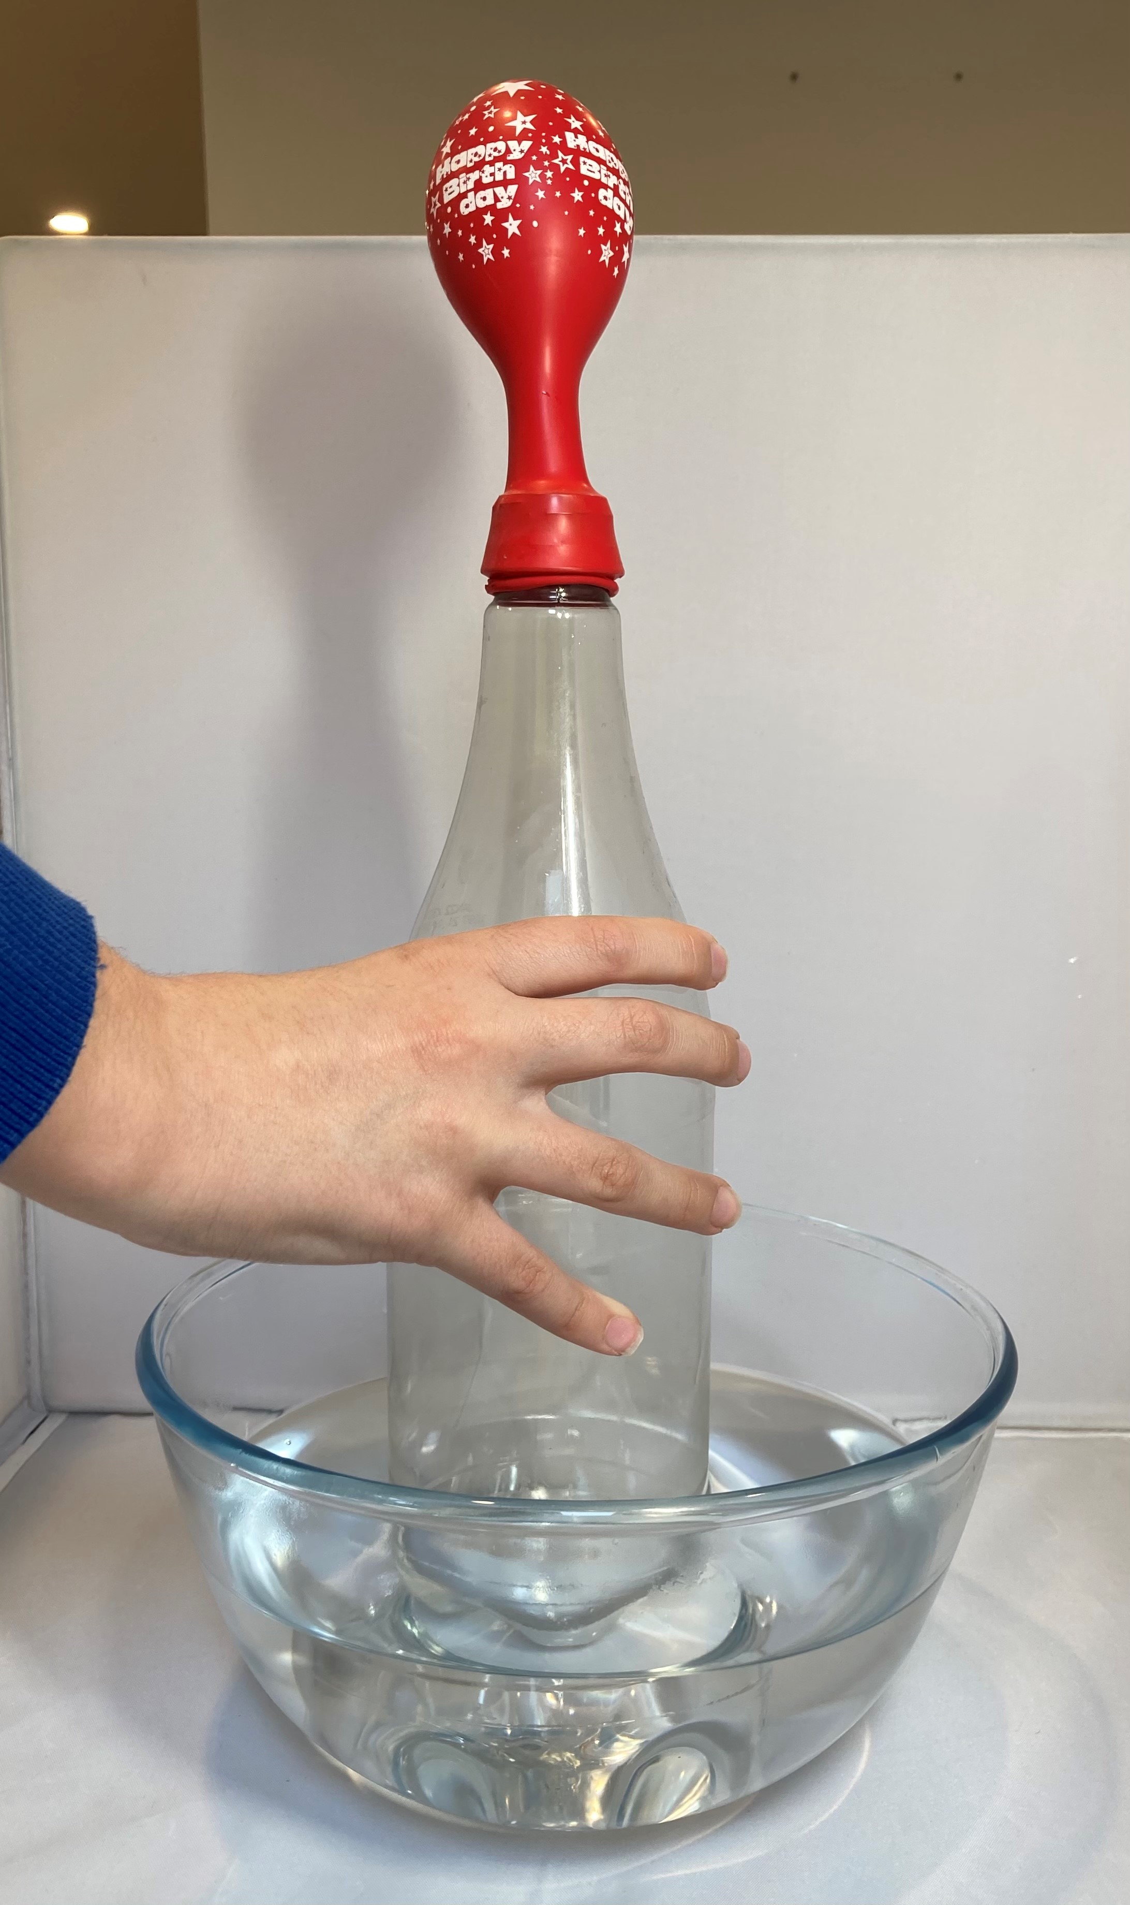
- Nesaf, safwch y botel (gyda’r balŵn yn llawn aer) yn y dŵr a’r rhew a sylwch ar y newid (mae’r balŵn yn datchwyddo).
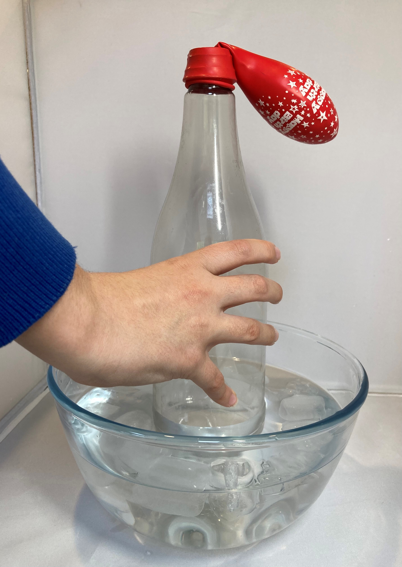
Ydy’r dysgwyr yn gallu egluro beth sy’n digwydd? Beth maen nhw’n credu y gellid ei newid ac a allai effeithio ar y canlyniadau? E.e. tymheredd y dŵr, maint y botel neu’r balŵn. Gallech ystyried ymchwilio ymhellach i’w syniadau.

Cwestiynau procio
Ar gyfer yr arddangosiad
- Ydych chi’n gallu esbonio pam nad oedd modd gwahanu’r cwpanau plastig?
Mae’r pwysedd aer y tu allan i’r cwpanau yn fwy na’r pwysedd y tu mewn.
- Beth ddigwyddodd i’r aer wrth i’r cwpanau oeri?
Cywasgodd y nwy (symudodd y gronynnau’n nes at ei gilydd).
- Pam roedd modd eu gwahanu’n ddidrafferth ar ôl ychydig?
Nid oedd y cwpanau wedi’u selio gyda’i gilydd, felly gallai aer fynd i mewn.
Ymchwiliad unigol
- Beth sydd yn y botel blastig?
Aer
- Beth ydych chi’n ei weld yn digwydd i’r balŵn pan fydd y botel yn sefyll mewn dŵr poeth?
Mae’n chwyddo.
- Beth sy’n gwneud i hyn ddigwydd?
Mae’r aer (nwy) yn cael ei gynhesu ac yn ehangu (mae’n cymryd mwy o le) wrth i’r gronynnau gael mwy o egni, ac mae hyn yn gwneud i’r balŵn chwyddo hefyd.
- Beth sy’n digwydd i’r balŵn pan fydd y botel yn sefyll mewn dŵr oer?
Mae’n datchwyddo.
- Pam fod hyn yn digwydd?
Mae’r aer yn oeri ac mae’r nwy yn cywasgu (mae'r gronynnau’n symud yn nes at ei gilydd), felly mae’r aer yn cymryd llai o le.

Cwestiynau Cyffredin
- Ble mae’r aer yn ‘mynd’ pan fydd yn ehangu yn y gwpan?
Mae’n ymledu, felly mae llai yn y gwpan nag o’r blaen (llai o ronynnau) ac mae’n mynd i’r lle ehangach o’i gwmpas.
- Os yw’r aer yn symud drwy’r amser, pam nad yw’n dod yn ôl i mewn i’r gwpan?
Mae’n gwneud hynny – mae’r gronynnau’n symud drwy’r amser ond pan fyddant yn boeth, mae ganddynt fwy o egni ac mae’r bwlch rhyngddynt yn fwy (felly mae'r gronynnau sy’n dod i mewn yn gwneud hyn hefyd) felly mae llai yno.
- Sut mae’r aer yn dod yn ôl i mewn i’r cwpanau yn nes ymlaen?
Mae'r papur cegin yn fandyllog (mae tyllau ynddo sy’n gadael dŵr ac aer trwodd). Mae gronynnau’n eithriadol o fach, felly hyd yn oed pan fydd y cwpanau’n ymddangos fel petaent yn sownd yn dynn yn ei gilydd, gall y gronynnau aer fynd i mewn os nad oes sêl dynn.
- Ydy balŵn aer poeth yn gweithio yn yr un ffordd â’r balŵn ar y botel yn y dŵr poeth?
Ydy! Mae’r llosgydd yn cynhesu’r nwy yn y balŵn; mae’n chwyddo ac yn llenwi’r balŵn. Mae aer poeth yn llai dwys nag aer oer (mae dwysedd yn mesur y màs mewn cyfaint penodol), felly mae’n codi uwchben yr aer oerach, ac yn codi’r balŵn i fyny hefyd.

Delweddau © Y Gymdeithas Gemeg Frenhinol

